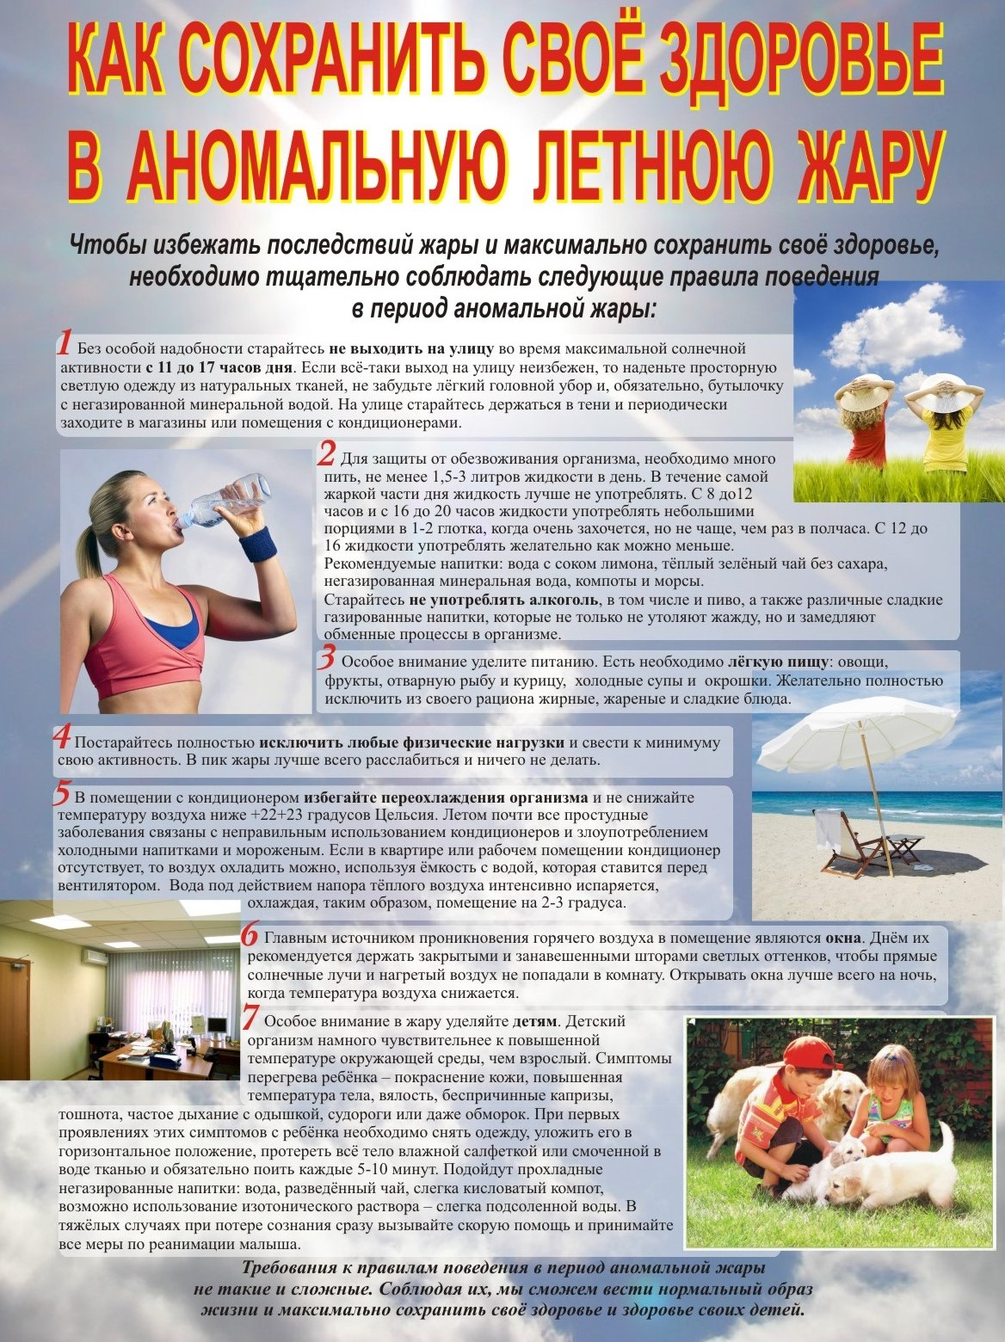

**Опасная жара для здоровья!**

Летняя жара - причина тепловых и солнечных ударов, приводящих к обострению хронических (сахарный диабет, гастриты, бронхиты и др.) и сердечно-сосудистых заболеваний (ИБС, гипертонический криз, инсульты, инфаркты).

Риску неблагоприятных воздействий больше всего подвержены пожилые люди старше 55 лет. Особенно сильно в жару повышается риск инсультов у пожилых людей. Чтобы вовремя помочь пострадавшему, необходимо знать некоторые симптомы назревающего инсульта: потеря сознания, проблемы с речью, онемение конечностей и даже мышц лица говорят об опасности инсульта или начальных его проявлениях.

Другие симптомы предупреждают о возможности сердечного приступа: боль в левой половине груди, которая отдает в руку или спину, тяжесть в сердце, сбой ритма, спазмы и необъяснимый страх – если вы чувствуете что-то подобное, **сразу обращайтесь к врачу!** В качестве неотложной помощи можно положить под язык таблетку нитроглицерина или валидола.

**Вот простые советы, которые помогут Вам перенести летнюю жару без осложнений для здоровья.**

**1**. Людям пожилого возраста и лицам, имеющим хронические заболевания необходимо строго придерживаться рекомендаций врача, принимать назначенные медикаменты в дозах и режиме, рекомендуемом лечащим врачом.

**2.** Без особой надобности старайтесь не выходить на улицу во время максимальной солнечной активности ***с 11 до 17 часов дня****.* Если всё-таки выход на улицу неизбежен, то наденьте просторную светлую одежду из натуральных тканей, не забудьте лёгкий головной убор и, обязательно, бутылочку с негазированной минеральной водой. На улице старайтесь держаться в тени и периодически заходите в магазины или помещения с кондиционерами.  
**3.** Желательно увеличить суточную дозу потребления жидкости, хотя и с этим необходимо быть очень осторожным. Надо соблюдать водный режим – выпивать 1,5-2 литра в сутки. Но людям с сердечно-сосудистыми заболеваниями необходимо советоваться с врачом, чтобы не увеличивалась нагрузка на сердце. Рекомендуемые напитки: вода с соком лимона, тёплый зелёный чай без сахара, компоты и морсы. Лимонная вода очень хорошо утоляет жажду. А чай из мяты поможет вам не только успокоить нервы, но и лучше спать жаркой летней ночью. Не употребляйте алкоголь, в том числе и пиво, а также различные сладкие газированные напитки, которые не только не утоляют жажду, но и замедляют обменные процессы в организме.

**4.** Особое внимание уделите питанию. Есть необходимо **лёгкую пищу**: овощи, фрукты, отварную рыбу и курицу, окрошки. Желательно полностью исключить из своего рациона жирные, жареные и сладкие блюда.

**5.** С целью предотвращения обезвоживания организма в жару желательно избегать повышения физической нагрузки и усиленных занятий спортом.

**6.** В помещении с кондиционером **избегайте переохлаждения организма** и не снижайте температуру воздуха ниже +22+23 градусов Цельсия. Летом почти все простудные заболевания связаны с неправильным использованием кондиционеров и злоупотреблением холодными напитками и мороженым.

**7.** Главным источником проникновения горячего воздуха в помещение являются окна. Днём их рекомендуется держать закрытыми и занавешенными шторами светлых оттенков, чтобы прямые солнечные лучи и нагретый воздух не попадали в комнату. Открывать окна лучше всего на ночь, когда температура воздуха снижается.

**8**. Необходимо знать **симптомы теплового и солнечного удара**. Это в первую очередь такие признаки, как слабость, вялость, головокружение, сильное потоотделение, жажда, головная боль, тошнота и рвота. В особо тяжёлых случаях возможна потеря сознания. Очень важно суметь вовремя и правильно оказать помощь человеку, который внезапно потерял сознание в душном транспорте или даже посреди улицы. Если человек перегрелся, и у него наблюдаются вышеперечисленные симптомы, ***незамедлительно вызывайте врача*** и проводите мероприятия по охлаждению организма. Пострадавшего необходимо уложить в прохладном месте, на голову положить холодный компресс или влажное полотенце. Если пострадавший в сознании, дайте ему обильное питьё, если нет, то приводите его в чувство с помощью нашатырного спирта и ***ждите приезда бригады скорой помощи!***

Из всего вышесказанного видно, что требования к правилам поведения в период аномальной жары не такие и сложные. Соблюдая их, мы сможем вести нормальный образ жизни и максимально сохранить здоровье!

Начало формы

**Желаем вам крепкого здоровья и надеемся, что такая аномально жаркая погода не нанесёт ущерба вашему здоровью!**

Конец формы